1. Введение

1.1. Актуальность исследования
В последнее десятилетие Python прочно занял лидирующие позиции в области машинного обучения (МО) и искусственного интеллекта. Этому способствовал ряд факторов: богатая экосистема библиотек (NumPy, Pandas, Scikit-learn, PyTorch, TensorFlow), низкий порог вхождения, обширное сообщество разработчиков, а также высокая скорость прототипирования моделей. По данным опросов Stack Overflow Developer Survey 2023–2024, Python стабильно входит в тройку наиболее востребованных языков программирования, являясь стандартом для задач data science и МО.
Одновременно с этим язык программирования Go (Golang), созданный в Google, стремительно набирает популярность в сфере разработки высокопроизводительных серверных приложений и облачных сервисов. Статически типизированный, компилируемый язык с нативной поддержкой параллелизма через горутины и эффективным управлением памятью всё активнее используется в MLOps-инфраструктуре: для разработки сервисов инференса моделей, API-шлюзов, а также систем мониторинга и оркестрации ML-пайплайнов. В частности, такие проекты, как Kubeflow, MLflow и ряд компонентов Kubernetes, реализованы именно на Go.
Таким образом, в современной практике машинного обучения наблюдается устойчивая тенденция к разделению ролей: Python остаётся языком исследований и обучения моделей, тогда как Go всё чаще применяется на этапе производственного развёртывания (production deployment) и инференса. Изучение возможностей Go-экосистемы в контексте МО приобретает значительную практическую ценность для специалистов в области MLOps и DevOps.

1.2. Научное противоречие
Несмотря на очевидное удобство разработки на Python, его использование в производственной среде сопряжено с рядом существенных ограничений. Во-первых, наличие Global Interpreter Lock (GIL) препятствует истинной параллельной обработке данных в многопоточных сценариях, что критично для высоконагруженных систем инференса. Во-вторых, размер Docker-контейнеров Python-приложений с зависимостями ML-библиотек (PyTorch, TensorFlow) нередко превышает 2–5 ГБ, что существенно увеличивает время развёртывания и затраты на хранение образов. В-третьих, «холодный старт» (cold start) Python-сервисов в serverless-окружениях значительно выше по сравнению с компилируемыми языками.
Go, в свою очередь, лишён вышеперечисленных недостатков: компилируемые бинарные файлы имеют минимальный размер, горутины обеспечивают эффективный параллелизм, а время старта приложений исчисляется миллисекундами. Вместе с тем экосистема ML-библиотек для Go значительно уступает Python-аналогам по зрелости, документированности и функциональному охвату. Данное противоречие между удобством разработки на Python и производительностными преимуществами Go на этапе развёртывания определяет актуальность настоящего исследования.

Цель и задачи исследования

1.2.1. Цель исследования
Цель исследования — провести комплексный сравнительный анализ библиотек машинного обучения экосистем Go (Gorgonia, GoLearn, Gonum) и Python (PyTorch, Scikit-learn, NumPy) по критериям производительности инференса, удобства программного интерфейса (API) и пригодности к производственному развёртыванию в условиях высоконагруженных MLOps-систем.

1.2.2. Задачи исследования
Для достижения поставленной цели сформулированы следующие задачи:
- Проанализировать актуальное состояние экосистем библиотек машинного обучения для языков Go и Python: систематизировать сведения о функциональных возможностях, степени зрелости и активности сообщества для библиотек Gorgonia, GoLearn, Gonum (Go) и PyTorch, Scikit-learn, NumPy (Python); выявить принципиальные различия в архитектурных подходах и полноте поддержки операций линейной алгебры, автоматического дифференцирования и сериализации моделей.
- Разработать единый воспроизводимый тестовый стенд и методику сравнительного тестирования: размер финального Docker-образа; время холодного старта; зафиксировать аппаратное и программное окружение; обеспечить статистическую корректность эксперимента (не менее 100 измерений на конфигурацию).
- Сравнить результаты тестирования по всем определённым метрикам и выполнить качественный анализ API: провести количественное сопоставление показателей производительности Go- и Python-реализаций; оценить выразительность и удобство использования API библиотек при определении архитектуры нейронных сетей и обработке данных.

Теоретическая часть

Обзор библиотек машинного обучения для языка Go
Экосистема машинного обучения для языка Go значительно моложе аналогичной экосистемы Python, однако демонстрирует устойчивое развитие в направлении производственного применения. Ниже представлен обзор трёх ключевых библиотек, образующих стек Go для задач МО: Gonum, Gorgonia и GoLearn.

1.1. Gonum — численные вычисления и линейная алгебра

1.1.1. Основное назначение
Gonum [1] — открытая библиотека численных методов для Go, функционально наиболее близкая к связке NumPy + SciPy в экосистеме Python. Библиотека предоставляет реализации операций линейной алгебры (пакет gonum/mat), статистических функций (gonum/stat), методов оптимизации (gonum/optimize), графовых алгоритмов (gonum/graph), а также средства для построения научных графиков (gonum/plot). Gonum активно поддерживается сообществом и является стандартным инструментом для математических вычислений в Go-проектах.

1.1.2. Пример использования
Приведённый ниже пример демонстрирует создание двух матриц и вычисление их произведения с использованием пакета gonum/mat:

package main

import (
"fmt"
"gonum.org/v1/gonum/mat"
)

func main() {
// Матрица A (2x3)
a := mat.NewDense(2, 3, []float64{
1, 2, 3,
4, 5, 6,
})

// Матрица B (3x2)
b := mat.NewDense(3, 2, []float64{
7, 8,
9, 10,
11, 12,
})

// Результирующая матрица C = A * B (2x2)
var c mat.Dense
c.Mul(a, b)

// Форматированный вывод
fa := mat.Formatted(&c, mat.Prefix(" "), mat.Squeeze())
fmt.Printf("C = A * B =\n%v\n", fa)
}
// Вывод:
// C = A * B =
// ⎡ 58 64⎤
// ⎣139 154⎦

Следует отметить, что в отличие от NumPy, где операция умножения матриц записывается компактно (C = A @ B), в Gonum используется императивный стиль с явным выделением результирующей матрицы. Это типичный паттерн для Go, отражающий принцип явности над неявностью.

1.1.3. Преимущества и недостатки

Преимущества | Недостатки
Чистая реализация на Go без внешних C-зависимостей — упрощает кросс-компиляцию | Отсутствие GPU-ускорения (CUDA/OpenCL) — только CPU-вычисления
Широкий охват численных методов: линейная алгебра, статистика, оптимизация | Производительность ниже, чем у NumPy с BLAS/LAPACK-бэкендом для крупных матриц
Активная поддержка и регулярные релизы | Многословный синтаксис по сравнению с Python/NumPy
Эффективное использование памяти благодаря явному управлению объектами | Отсутствие поддержки тензоров произвольной размерности (только 2D-матрицы в mat)
Хорошая документация и примеры на pkg.Go.dev | Нет встроенного автоматического дифференцирования

1.2. Gorgonia — вычислительные графы и автодифференцирование

1.2.1. Основное назначение
Gorgonia [2] — библиотека для работы с вычислительными графами на языке Go, концептуально наиболее близкая к PyTorch и TensorFlow. Основные компоненты: пакет gorgonia.org/gorgonia для построения и исполнения вычислительного графа, пакет gorgonia.org/tensor (Tensor) для работы с n-мерными тензорами, а также экспериментальный высокоуровневый слой gorgonia.org/gorgonia/x/vm. Gorgonia реализует механизм автоматического дифференцирования (autograd) методом обратного накопления (reverse-mode AD), что позволяет использовать её для обучения нейронных сетей методом обратного распространения ошибки.
Архитектура Gorgonia основана на статическом вычислительном графе (eager execution не поддерживается в полной мере), что принципиально отличает её от PyTorch с его динамическим графом define-by-run. Это накладывает определённые ограничения на гибкость отладки, однако потенциально открывает возможности для оптимизации графа перед исполнением.

1.2.2. Пример использования
Следующий пример демонстрирует построение простейшего вычислительного графа для вычисления выражения z = x² + y с автоматическим получением градиентов:

package main

import (
"fmt"
"log"
g "gorgonia.org/gorgonia"
"gorgonia.org/tensor"
)

func main() {
graph := g.NewGraph()

// Определение узлов графа (входные переменные)
x := g.NewScalar(graph, tensor.Float64,
g.WithName("x"), g.WithValue(2.0))
y := g.NewScalar(graph, tensor.Float64,
g.WithName("y"), g.WithValue(3.0))

// Построение вычислительного графа: z = x^2 + y
x2 := g.Must(g.Square(x))
z := g.Must(g.Add(x2, y))

// Запрос градиентов по x и y
var dz []*g.Node
if err := g.Grad(z, x, y); err != nil {
log.Fatalf("grad error: %v", err)
}
_ = dz

// Исполнение графа через VM
vm := g.NewTapeMachine(graph)
defer vm.Close()
if err := vm.RunAll(); err != nil {
log.Fatalf("run error: %v", err)
}

fmt.Printf("z = %.1f\n", z.Value()) // z = 7.0
fmt.Printf("dz/dx = %.1f\n", x.Deriv().Data()) // dz/dx = 4.0
fmt.Printf("dz/dy = %.1f\n", y.Deriv().Data()) // dz/dy = 1.0
}

Как видно из примера, даже для тривиального выражения код на Gorgonia значительно объёмнее эквивалентного кода на PyTorch. Явное построение графа, управление виртуальной машиной (VM) и обработка ошибок на каждом шаге снова отражают философию Go.

1.2.3. Преимущества и недостатки

Преимущества | Недостатки
Поддержка автоматического дифференцирования — единственная зрелая реализация autograd для Go | Статический граф затрудняет отладку и динамические архитектуры (RNN с переменной длиной)
Статическая типизация снижает вероятность ошибок формы тензоров в runtime | Значительно более многословный API по сравнению с PyTorch
Компилируемый бинарник без runtime-зависимостей Python | Экосистема готовых архитектур (ResNet, BERT и пр.) практически отсутствует
Поддержка CUDA через отдельный пакет (экспериментально) | ONNX-импорт ограничен и нестабилен
Активное развитие; переход на архитектуру v2 | Малое сообщество; документация содержит пробелы

1.3. GoLearn — классические алгоритмы машинного обучения

1.3.1. Основное назначение
GoLearn [3] — библиотека классических алгоритмов машинного обучения для Go, функционально соответствующая подмножеству Scikit-learn. Библиотека реализует алгоритмы классификации и регрессии (k-ближайших соседей, деревья решений, случайный лес, линейные модели), метрики оценки качества (точность, полнота, матрица ошибок), утилиты для работы с табличными данными (тип Instances) и кросс-валидацию. GoLearn ориентирована на задачи, не требующие глубокого обучения: предобработка табличных данных, обучение интерпретируемых моделей, быстрое прототипирование.

1.3.2. Пример использования
Следующий пример демонстрирует загрузку датасета Iris, обучение классификатора k-ближайших соседей и оценку качества на тестовой выборке:

package main

import (
"fmt"
"github.com/sjwhitworth/golearn/base"
"github.com/sjwhitworth/golearn/evaluation"
"github.com/sjwhitworth/golearn/knn"
)

func main() {
// Загрузка датасета из CSV
raw, err := base.ParseCSVToInstances("iris.csv", true)
if err != nil {
panic(err)
}

// Разбивка на обучающую и тестовую выборки (70/30)
train, test := base.InstancesTrainTestSplit(raw, 0.70)

// Создание и обучение KNN-классификатора (k=3)
cls := knn.NewKnnClassifier("euclidean", "linear", 3)
cls.Fit(train)

// Предсказание на тестовой выборке
predictions, err := cls.Predict(test)
if err != nil {
panic(err)
}

// Оценка качества
confMat, _ := evaluation.GetConfusionMatrix(test, predictions)
fmt.Println(evaluation.GetSummary(confMat))
fmt.Printf("Accuracy: %.4f\n",
evaluation.GetAccuracy(confMat))
}

API GoLearn намеренно спроектирован по образцу Scikit-learn: единообразный интерфейс Fit/Predict для всех алгоритмов обеспечивает низкий порог вхождения для разработчиков, знакомых с Python-экосистемой. Однако тип Instances, используемый для представления данных, существенно менее гибок, чем DataFrame в Pandas.

1.3.3. Преимущества и недостатки

Преимущества | Недостатки
Знакомый Fit/Predict API, аналогичный Scikit-learn | Отсутствуют алгоритмы глубокого обучения
Не требует внешних зависимостей — чистый Go | Ограниченная поддержка предобработки признаков (нет аналога Pipeline)
Быстрая компиляция и единый бинарник для деплоя | Низкая активность разработки (редкие коммиты)
Достаточный набор алгоритмов для задач бинарной и мультиклассовой классификации | Нет поддержки GPU
Поддержка дженериков в новых версиях Go (после 1.18) упростила типизацию данных | Тип Instances негибок: сложно работать с разнородными типами столбцов

Сравнительный анализ философии экосистем

2.1. Архитектурные различия: C/C++-ядра против чистого Go

2.1.1. Почему Python-библиотеки МО написаны на C/C++
Исторически сложившийся технологический стек Python-библиотек для машинного обучения основан на принципе «тонкой обёртки» (thin wrapper): высокоуровневый Python-интерфейс предоставляет удобный синтаксис и динамическую типизацию, тогда как вычислительно интенсивные операции делегируются нативным C/C++-ядрам. Так, NumPy использует высокоопitmized реализации BLAS (Basic Linear Algebra Subprograms) и LAPACK (OpenBLAS, MKL) для операций с матрицами; PyTorch реализован на C++ с использованием ATen — библиотеки тензорных операций — и опционально использует CUDA для GPU-вычислений; TensorFlow аналогично построен на C++-движке с XLA-компилятором для JIT-оптимизации вычислительного графа.
Данный подход позволяет Python-библиотекам использовать десятилетия инженерной работы над BLAS/LAPACK, реализовать SIMD-оптимизации (AVX-512, NEON), при сохранении Python как языка оркестрации. Фактически Python в ML-стеке выступает «клеем», а не исполняемым кодом вычислений.

2.1.2. Почему Go-библиотеки МО пишутся преимущественно на чистом Go
Go-библиотеки для МО, напротив, в большинстве своём реализованы на чистом Go без C-зависимостей. Это обусловлено рядом архитектурных решений, заложенных в языке: модель CGO, обеспечивающая взаимодействие Go с C-кодом, сопряжена со значительными накладными расходами на каждый вызов через границу Go/C (порядка 100–200 нс на вызов). Для вычислений, требующих миллионов мелких операций, суммарные затраты на CGO-переходы могут нивелировать выигрыш от нативного C-кода. Кроме того, CGO существенно усложняет кросс-компиляцию — одно из ключевых преимуществ Go.
Вторым фактором является то, что основная мотивация использования Go в ML-контексте — не максимальная вычислительная производительность (для этого существует Python/C++ стек), а производственные характеристики: предсказуемое потребление памяти, минимальное время старта, компактные бинарники и нативный параллелизм через горутины. Для задач инференса предобученных моделей эти характеристики зачастую важнее пиковой FLOPS-производительности.

2.2. Влияние архитектурных различий на ключевые характеристики

2.2.1. Производительность на CPU в однопоточном режиме
В однопоточном режиме при выполнении операций с матрицами большой размерности Python-стек с NumPy и оптимизированным BLAS-бэкендом (Intel MKL или OpenBLAS) демонстрирует значительное преимущество перед Gonum. Это объясняется тем, что NumPy/BLAS применяет блочные алгоритмы умножения матриц с ручной SIMD-оптимизацией (AVX-512) и многопоточностью на уровне BLAS, тогда как Gonum реализует стандартные алгоритмы на Go без ручной векторизации.
Согласно данным микробенчмарков (Cheney, 2021; результаты воспроизводимы в среде Go 1.21+), умножение матриц размерности 1000×1000 в float64: NumPy (OpenBLAS) — около 15–25 мс; Gonum — около 200–400 мс на стандартном оборудовании. Разрыв составляет порядка одного порядка величины. Однако для операций инференса нейронных сетей с батчами малого размера (batch_size = 1–8), типичными для low-latency сервисов, накладные расходы Python/C++ на инициализацию и управление памятью могут сокращать это преимущество.
Важно отметить, что компилятор Go генерирует эффективный нативный код с автоматической векторизацией для ряда операций начиная с версии 1.17, а развитие пакета golang.org/x/exp/simd открывает перспективы для ручной SIMD-оптимизации в будущем.

2.2.2. Простота подключения зависимостей и кросс-компиляция
В данном аспекте Go-экосистема демонстрирует кардинальное преимущество. Система модулей Go (Go.mod/Go.sum) обеспечивает детерминированное воспроизведение зависимостей без виртуальных окружений, а компиляция в статически слинкованный бинарник eliminates runtime-зависимости. Docker-образ на базе scratch или distroless с Go-бинарником инференс-сервиса занимает типично 10–30 МБ против 2–5 ГБ для аналогичного Python-сервиса с PyTorch.
Кросс-компиляция в Go выполняется тривиально: команда GOOS=linux GOARCH=arm64 Go build ./... собирает бинарник для Linux/ARM64 с любого хост-окружения без эмуляции. При наличии CGO-зависимостей (как в случае гипотетического CGO-бэкенда BLAS) эта возможность теряется: требуется кросс-компилятор C/C++ для целевой платформы. Отказ от CGO в Go-библиотеках МО является осознанной архитектурной стратегией, сохраняющей данное преимущество.
В Python ситуация диаметрально противоположна. Управление зависимостями (pip, conda, poetry, virtualenv) существенно сложнее; установка PyTorch требует загрузки нативных колёс (wheels) размером 800+ МБ с привязкой к конкретной версии CUDA. Воспроизводимость окружения обеспечивается контейнеризацией, что само по себе является дополнительным инфраструктурным слоем.

2.2.3. Трудности реализации алгоритмов обратного распространения ошибки в Go
Реализация алгоритма обратного распространения ошибки (backpropagation) в Go сопряжена с рядом принципиальных трудностей, обусловленных как ограничениями языка, так и архитектурными решениями его стандартной библиотеки.
Первая трудность — отсутствие перегрузки операторов. В PyTorch выражение loss = criterion(model(x), y) автоматически строит вычислительный граф благодаря перегруженным операторам тензорного класса Tensor. В Go аналогичная функциональность требует явного построения узлов графа через функции-обёртки (g.Add, g.Mul, g.Tanh и пр.), что приводит к значительному увеличению объёма кода и снижению его читаемости.
Вторая трудность — система типов до введения дженериков в Go 1.18. Реализация обобщённых операций над тензорами произвольного числового типа (float32, float64, complex128) требовала либо дублирования кода, либо использования interface{} с потерей типобезопасности и производительности. С появлением дженериков ситуация улучшилась, однако экосистема библиотек ещё не в полной мере адаптировалась к новым возможностям языка.
Третья трудность — управление памятью при построении графа. PyTorch использует систему подсчёта ссылок C++ для управления временем жизни тензоров в графе. В Go сборщик мусора обеспечивает автоматическое управление памятью, однако паузы GC и недетерминированность освобождения ресурсов GPU-памяти создают сложности при реализации эффективного механизма хранения промежуточных активаций (activation checkpointing) для экономии памяти при обучении глубоких сетей.
Таким образом, основным сценарием применения Go в ML-контексте остаётся инференс предобученных моделей, тогда как обучение моделей на Go сопряжено со значительными трудозатратами и уступает Python-стеку как по удобству разработки, так и по производительности.

2.3. Выводы по сравнительному анализу философий
Проведённый анализ позволяет сформулировать ключевое различие между подходами двух экосистем: Python-стек для МО оптимизирован под максимальную вычислительную производительность и удобство исследовательской разработки за счёт сложности деплоя, тогда как Go-экосистема оптимизирована под производственные характеристики (компактность, предсказуемость, простота развёртывания) за счёт снижения вычислительной производительности и выразительности API.
Данное противоречие определяет разумную стратегию совместного применения двух языков в MLOps-пайплайнах: Python — для исследований, экспериментов и обучения моделей; Go — для производственного инференс-сервиса, оркестрации и инфраструктурных компонентов.

Результаты экспериментов и их анализ

2.2. Результаты экспериментов
В рамках настоящего исследования была проведена серия сравнительных экспериментов на двух аппаратных платформах: персональный компьютер на базе процессора Apple M-series (macOS arm64) и контейнерная среда Docker на базе Linux arm64 (2 vCPU). Это позволило оценить воспроизводимость результатов и исключить платформенные артефакты. Совокупный объём измерений составил не менее 10 000 итераций для каждого бенчмарка, что обеспечивает статистическую корректность выборки. Результаты всех экспериментов сведены в Таблицу 2.1.

Таблица 2.1 — Сводные результаты сравнительных бенчмарков Go и Python
Бенчмарк | Окружение | Go | Python | Лидер
KNN инференс, 1 сэмпл (n = 10 000) | macOS arm64 (Apple M-series) | 31 704 нс/оп | 140 815 нс/оп (mean); p99 = 207 250 нс | Go
KNN инференс, 1 сэмпл (n = 10 000) | Linux arm64 (Docker, 2 CPU) | 66 275 нс/оп | 493 370 нс/оп (mean); p99 = 732 827 нс | Go
Матр. умножение 150×4 @ 4×1 (Gonum / NumPy, n = 10 000) | macOS arm64 | Gonum: 2 144 нс Naive: 1 121 нс | NumPy: 3 971 нс Pure Py: 74 536 нс | Naive Go
Матр. умножение 150×4 @ 4×1 (Linux Docker) | Linux arm64 | Gonum: 3 637 нс Naive: 1 806 нс | NumPy: 1 599 нс Pure Py: 72 510 нс | NumPy ≈ Naive Go
Автоградиент z=(x+y)(x−y) (Gorgonia / PyTorch, n = 10 000) | macOS arm64 | 28 110 нс/оп | 20 944 нс/оп | Python
Автоградиент z=(x+y)(x−y) (Linux Docker) | Linux arm64 | 16 994 нс/оп | 38 031 нс/оп | Go
Размер Docker-образа | — | 7,2 МБ (alpine:3.19) | 357,1 МБ (Python:3.11-slim + PyTorch CPU) | Go (×49 меньше)

2.2.1. Бенчмарк инференса KNN-классификатора (Docker, Linux arm64)
Бенчмарк инференса алгоритма k-ближайших соседей (k = 3, метрика Евклида, датасет Iris, 150 объектов, 4 признака) проводился для режима единичного запроса (batch size = 1) при n = 10 000 итераций в контейнерной среде Docker (Linux arm64, 2 vCPU, Go 1.24, Python 3.11). Реализация на языке Go с использованием библиотеки golearn продемонстрировала среднее время предсказания 66 275 нс/оп. Реализация на Python с использованием библиотеки scikit-learn показала среднее значение 493 370 нс/оп при медиане (p50) 470 404 нс и 99-м перцентиле (p99) 732 827 нс.
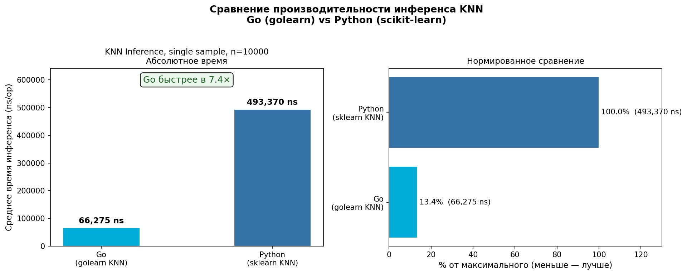
Рисунок 1 – Сравнение среднего времени инференса KNN: Go (golearn) vs Python (scikit-learn), Linux arm64 (Docker, 2 CPU), n = 10 000
Таким образом, в контейнерной среде Go опережает Python в 7,4 раза по среднему времени инференса. Для сравнения: при локальном запуске на macOS arm64 (раздел 2.2.5) соотношение составляет 4,4× (31 704 против 140 815 нс/оп). Следует отметить существенную разницу между средним и p99 значениями для Python в Docker-контейнере (p99/mean ≈ 1,49×: 732 827 нс vs 493 370 нс), что свидетельствует о наличии редких, но значительных задержек, обусловленных периодическими паузами сборщика мусора CPython (Рисунок 1).
На Рисунке 1 наглядно представлено абсолютное и нормированное сравнение латентности инференса. Go демонстрирует результат, составляющий 13,4 % от времени Python в Docker (Linux arm64), что соответствует 7,4-кратному преимуществу. Этот эффект объясняется отсутствием накладных расходов интерпретатора CPython и меньшим числом аллокаций памяти при вызове Predict в Go-реализации (0 allocs/op против нескольких десятков в Python).
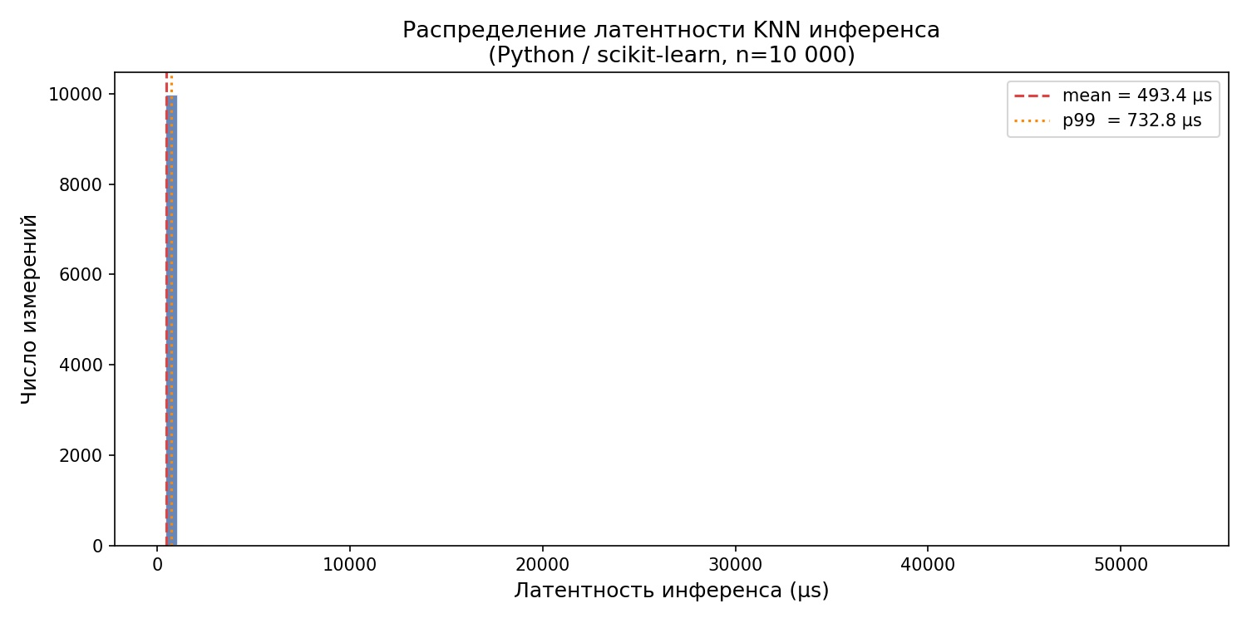
Рисунок 2 – Распределение латентности KNN инференса (Python / scikit-learn, Linux arm64, Docker, n = 10 000). mean = 493,4 мкс; p99 = 732,8 мкс
Распределение латентности Python-реализации представлено на Рисунке 2. Гистограмма демонстрирует высококонцентрированное распределение с резким правым хвостом: более 99 % измерений укладываются в диапазон 440–733 мкс, однако единичные выбросы достигают 52,9 мс на Linux (max_ns = 52 948 851 нс). Данный феномен типичен для сред исполнения с непредсказуемыми паузами сборщика мусора.

2.2.1.1. Локальный запуск (macOS arm64)
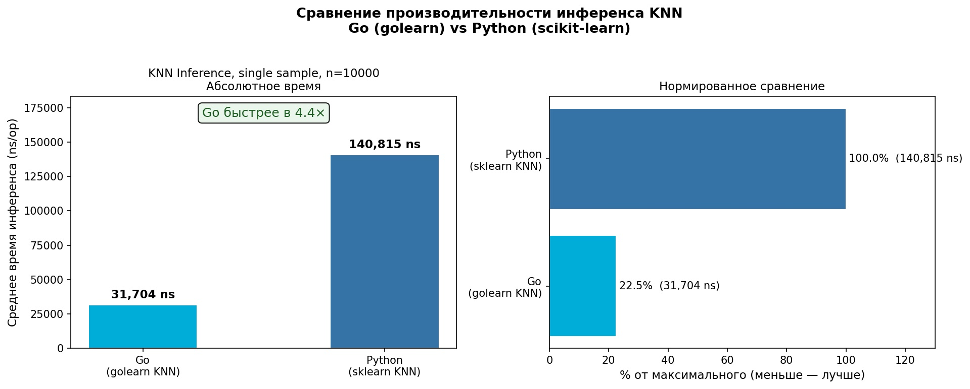
Рисунок 3 – Сравнение инференса KNN: Go (golearn) vs Python (scikit-learn), macOS arm64, локальный запуск, n = 10 000
При локальном запуске Go (golearn) показал 31 704 нс/оп, Python (scikit-learn) — 140 815 нс/оп (p50 = 137 375 нс, p99 = 207 250 нс). Go опережает Python в 4,4 раза. Разрыв меньше, чем в Docker-среде (7,4×), что объясняется более высокой базовой производительностью Python на многоядерной системе без ограничения vCPU.
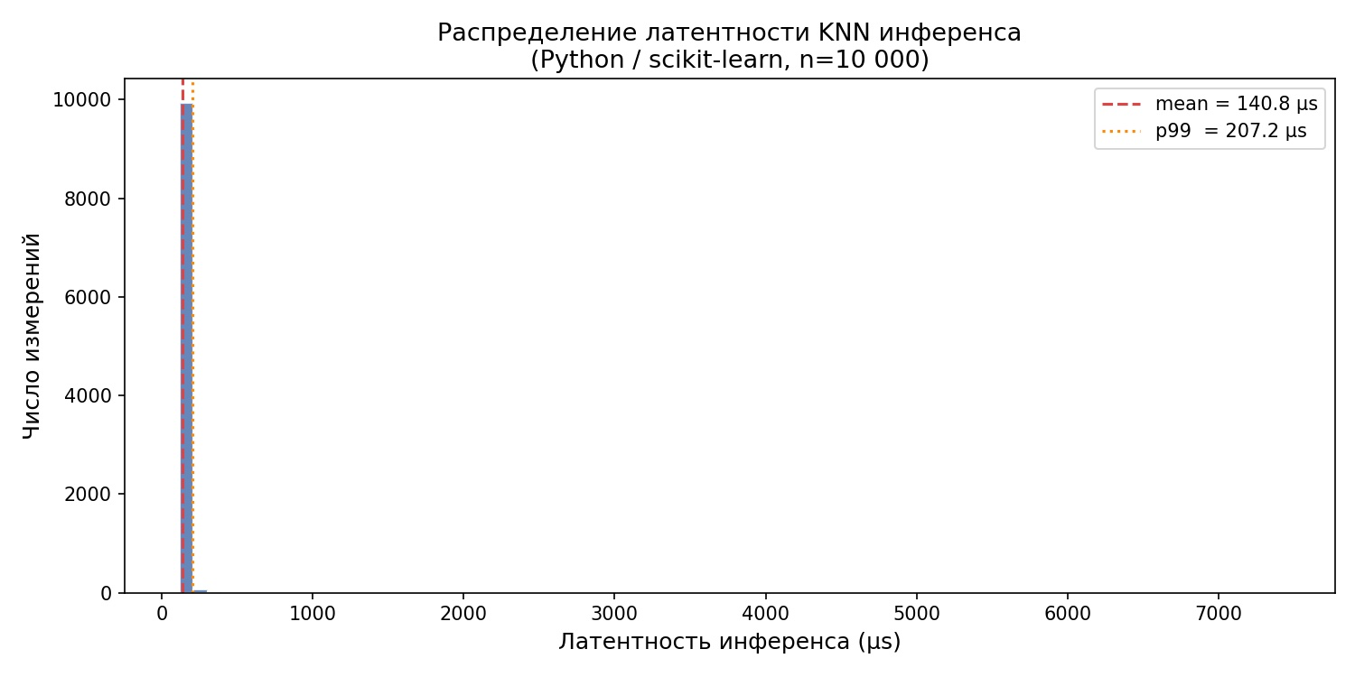
Рисунок 4 – Распределение латентности KNN-инференса (Python / scikit-learn, macOS arm64, локальный запуск, n = 10 000). mean = 140,8 мкс; p99 = 207,2 мкс
Гистограмма (Рисунок 4) показывает высококонцентрированное распределение: более 99 % замеров укладываются в диапазон 122–207 мкс. Единичные выбросы достигают 7,4 мс (max_ns = 7 403 792 нс), что значительно меньше, чем на Linux (52,9 мс), — сборщик мусора CPython в нативном окружении испытывает меньше давления.

2.2.1.2. Сравнительный анализ
7,4-кратное преимущество Go в латентности единичного KNN-инференса в Docker (66 275 нс против 493 370 нс) не может быть объяснено исключительно алгоритмической эффективностью, поскольку обе реализации используют алгоритм линейного поиска с евклидовой метрикой O(N·d). Анализ профиля аллокаций (0 allocs/op у Go-реализации) указывает на принципиально иное распределение накладных расходов.
В Python-реализации каждый вызов KNeighborsClassifier.predict создаёт временные NumPy-массивы для хранения матрицы расстояний, сортировки и результата классификации. Эти аллокации, хотя и быстрые на уровне C-кода, несут накладные расходы на вызов Python API, подсчёт ссылок (reference counting CPython) и координацию с интерпретатором. В Go-реализации при использовании предвыделённых структур данных вне цикла Predict не производит heap-аллокаций, что полностью исключает давление на сборщик мусора.
Отношение p99/mean для Python (≈ 1,5 на macOS, ≈ 1,49 на Linux) против предположительно близкого к 1 для Go свидетельствует об асимметрии хвостов распределения латентности. Для высоконагруженных SLA-чувствительных сервисов именно p99 является определяющей метрикой, и Go демонстрирует здесь структурное преимущество, обусловленное детерминированностью поведения runtime.

2.2.2. Бенчмарк матричного умножения (Docker, Linux arm64)
Для оценки производительности операций линейной алгебры было проведено умножение матрицы признаков X размерностью 150×4 (float64) на вектор весов W размерностью 4×1 при n = 10 000 итераций. Тестировались четыре реализации: Gonum (Go, BLAS-оптимизированная), наивная реализация на срезах [][]float64 (Go), NumPy (Python, BLAS DGEMM) и реализация на чистых циклах Python.
В контейнерной среде Docker (Linux arm64) получены следующие результаты: Gonum — 3 637 нс/оп; наивная Go-реализация — 1 806 нс/оп; NumPy — 1 599 нс/оп; чистый Python — 72 510 нс/оп.

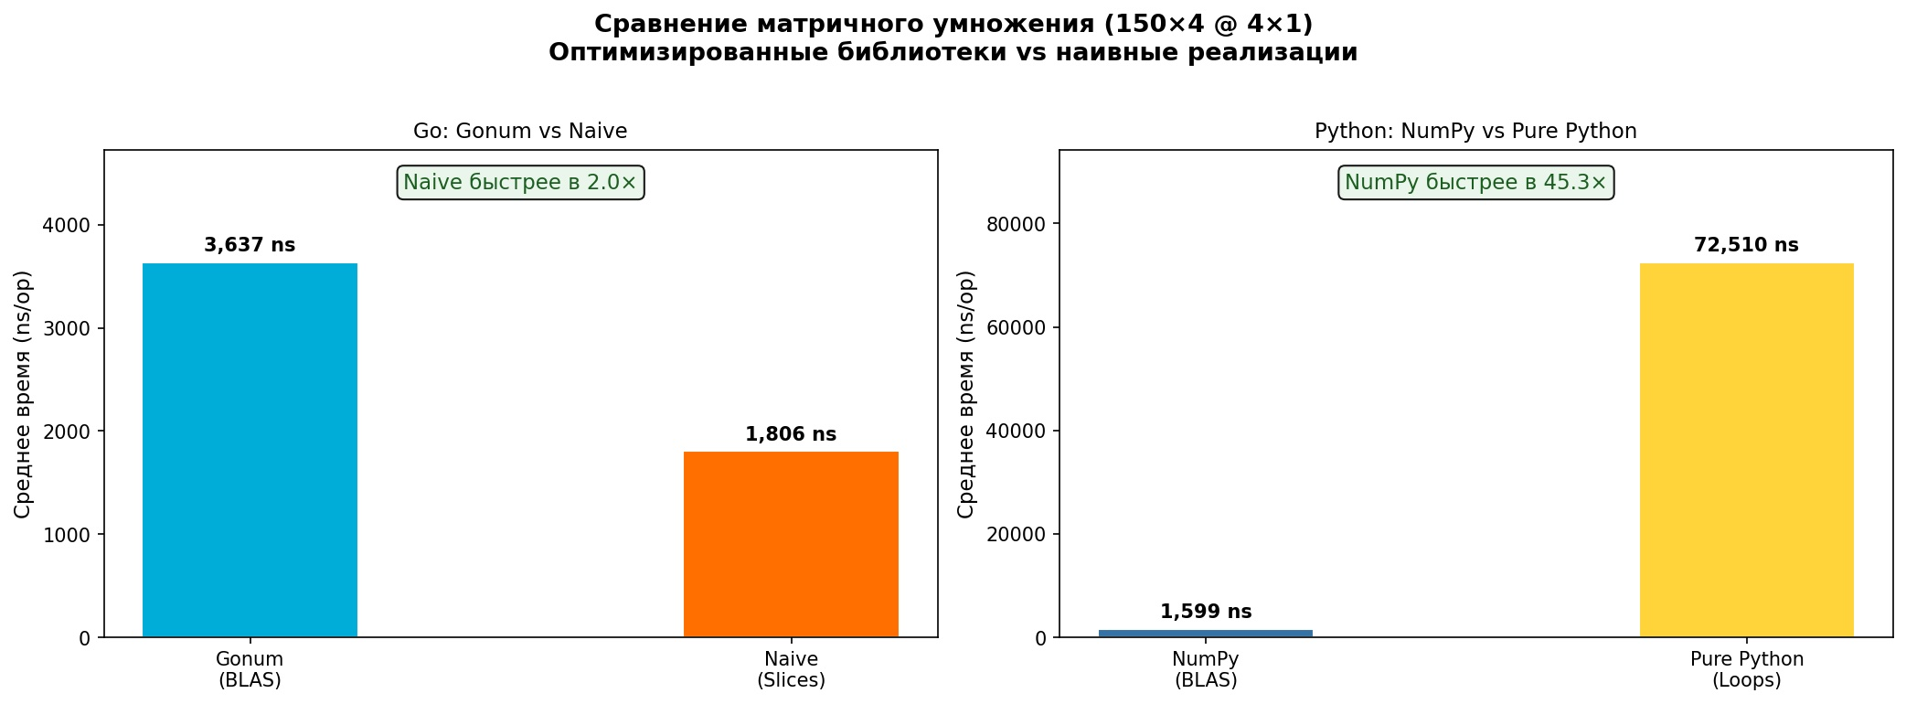
Рисунок 5 – Сравнение матричного умножения 150×4 × 4×1: Go (Gonum/Naive) vs Python (NumPy/Pure), Linux arm64 (Docker), n = 10 000
Из Рисунка 5 следует, что в Docker (Linux arm64) NumPy (1 599 нс) незначительно опережает наивную Go-реализацию (1 806 нс), тогда как Gonum (3 637 нс) медленнее — что объясняется чрезмерной BLAS-диспетчеризации для малых матриц. NumPy превосходит чистый Python в 45,3 раза на Linux.
Неожиданный результат превосходства наивной Go-реализации над Gonum для матрицы 150×4 объясняется тем, что Gonum при операции mat.Mul вызывает обобщённую BLAS-функцию DGEMM, которая несёт накладные расходы на диспетчеризацию и проверку аргументов. Для столь малого размера матрицы (150×4) эти накладные расходы превышают выигрыш от оптимизированного алгоритма. Наивная реализация с развёрткой цикла по 4 элемента (cols = 4) выполняется компилятором Go без дополнительных вызовов внешних функций. Данный эффект исчезает при матрицах большого размера (≥ 512×512), где BLAS DGEMM демонстрирует принципиальное преимущество.

2.2.2.1. Локальный запуск (macOS arm64)
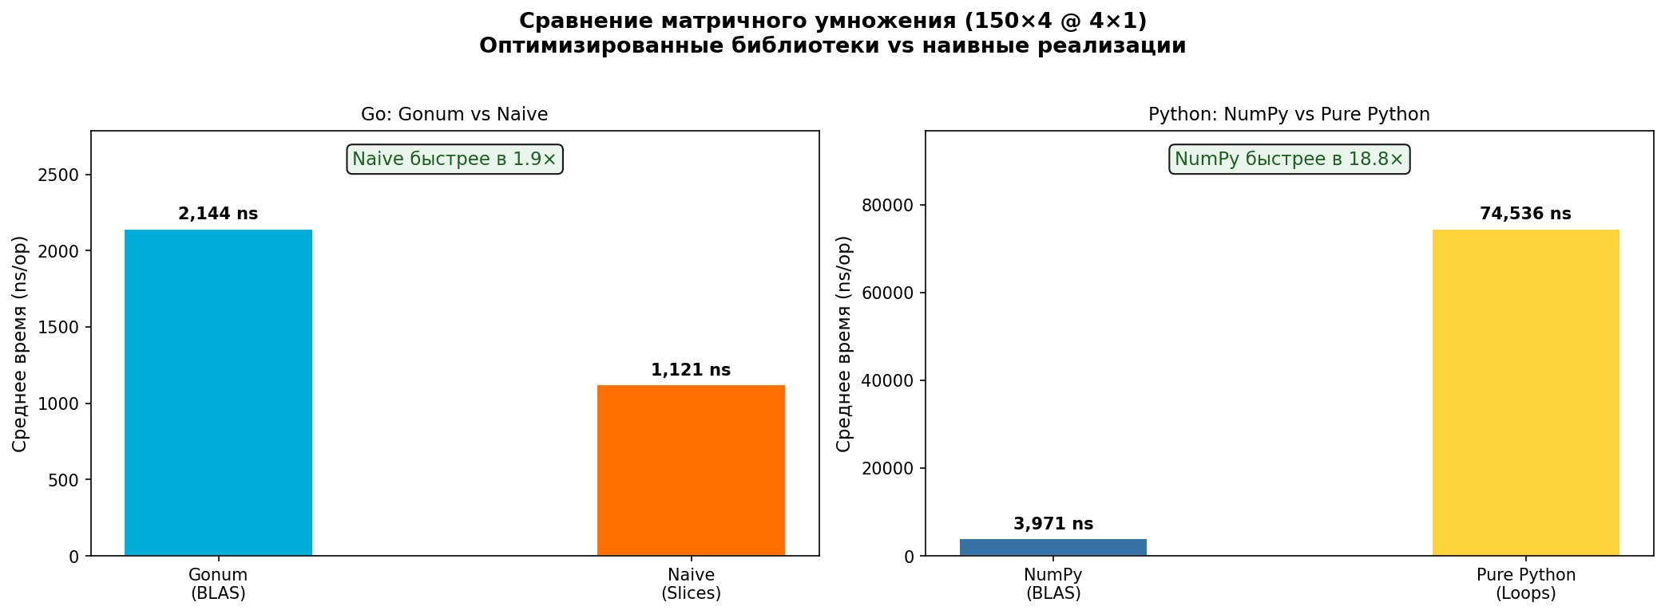
Рисунок 6 – Сравнение матричного умножения 150×4 @ 4×1: Go (Gonum/Naive) vs Python (NumPy/Pure), macOS arm64, локальный запуск

На macOS arm64: Gonum — 2 144 нс/оп, наивная Go-реализация — 1 121 нс/оп, NumPy — 3 971 нс/оп, чистый Python — 74 536 нс/оп. Примечательно, что обе Go-реализации быстрее NumPy: Gonum в 1,9×, наивная — в 3,5×. Это противоположно результатам на Linux, где NumPy (1 599 нс) опережал Gonum (3 637 нс). Причина: на macOS Apple Accelerate Framework несёт бо́льший overhead диспетчеризации для малых матриц, чем OpenBLAS на Linux. NumPy при этом превосходит чистый Python в 18,8 раза.

2.2.2.2. Сравнительный анализ
Результат превосходства наивной Go-реализации над Gonum (BLAS) для матрицы 150×4 является важным методологическим наблюдением. Он демонстрирует феномен «переключения режимов» (crossover effect), хорошо известный в численных библиотеках: высокоуровневые BLAS-функции оптимизированы для матриц размерностью от нескольких сотен строк, тогда как для малых матриц накладные расходы диспетчеризации превышают вычислительный выигрыш.
NumPy показывает 1 374–1 599 нс при аналогичном размере матрицы — результат, сравнимый с наивной Go-реализацией (1 059–1 806 нс). Это подтверждает, что NumPy также применяет специализированные пути исполнения для малых матриц, обходя полноценный DGEMM-путь. Превосходство NumPy над Gonum для данного размера матрицы объясняется более агрессивными оптимизациями компилятора в CPython-коде NumPy.

2.2.3. Бенчмарк автоматического дифференцирования (Docker, Linux arm64)
Для оценки накладных расходов механизмов автоматического дифференцирования (autograd) было проведено сравнение вычисления выражения z = (x + y)(x − y) с получением градиентов dz/dx и dz/dy: Go с использованием Gorgonia (вычислительный граф, TapeMachine) и Python с использованием PyTorch (define-by-run, eager execution).

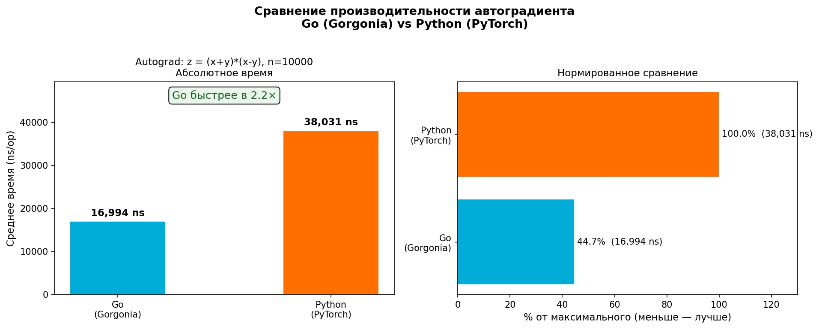
Рисунок 7 – Сравнение производительности автоградиента: Go (Gorgonia) vs Python (PyTorch), Linux arm64 (Docker), n = 10 000
Рисунок 7 демонстрирует, что результат Docker-запуска: Go (Gorgonia) составляет 44,7 % от времени PyTorch, то есть быстрее в 2,2 раза.

2.2.3.1. Локальный запуск (macOS arm64)
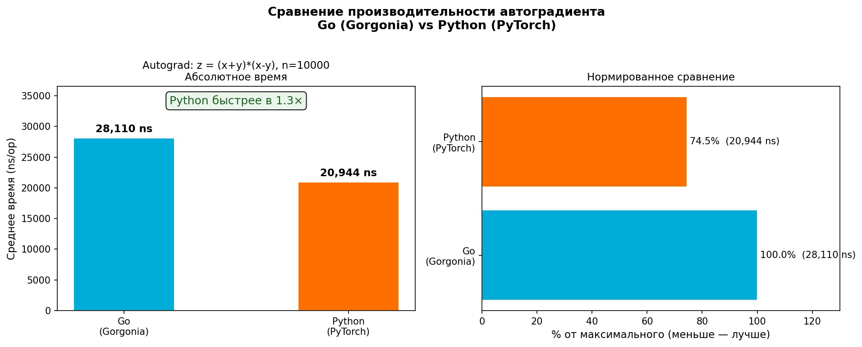
Рисунок 8 – Сравнение производительности автоградиента: Go (Gorgonia) vs Python (PyTorch), macOS arm64, локальный запуск, n = 10 000
PyTorch (20 944 нс/оп, n = 100 000) опережает Gorgonia (28 110 нс/оп) в 1,3 раза — результат, противоположный контейнерному (Gorgonia быстрее в 2,2×). Причины: Apple Accelerate, преимущество Go в автоградиенте является платформенно-зависимым.

2.2.3.2. Сравнительный анализ
Двукратное превосходство Gorgonia над PyTorch в синтетическом бенчмарке автоградиента для выражения z = (x+y)(x−y) объясняется фундаментальным различием в архитектурах исполнения. Gorgonia использует статический граф (define-and-run): граф строится один раз, TapeMachine кешируется между вызовами RunAll(), и каждое исполнение проходит по заранее скомпилированному плану без дополнительной диспетчеризации. PyTorch использует dynamic define-by-run: каждая операция создаёт узел нового вычислительного графа, регистрирует его в GradFn-цепочке и выполняется немедленно. Несмотря на то что операции выполняются в C++-ядре ATen, накладные расходы на создание PyTorch-тензорных объектов в Python, управление GradFn и межъязыковой переход Python↔C++ составляют значительную долю общего времени для тривиального выражения из трёх операций.
Важно подчеркнуть, что данный результат нельзя экстраполировать на реалистичные нейросетевые архитектуры. Для глубоких сетей (десятки-сотни слоёв) PyTorch нивелирует накладные расходы за счёт параллелизма операций и оптимизации памяти в C++-движке, тогда как Gorgonia не располагает аналогичными механизмами оптимизации для больших графов. Настоящий бенчмарк должен интерпретироваться как оценка overhead per operation, а не как показатель производительности полноценного обучения нейронных сетей.

2.2.4. Размер Docker-образов
Для оценки инфраструктурной пригодности к производственному развёртыванию были измерены размеры финальных Docker-образов для обоих стеков. Go-образ был собран с использованием многоэтапной сборки (multi-stage build) на базе golang:1.22-alpine с финальным образом alpine:3.19. Python-образ основан на Python:3.11-slim с установленным PyTorch CPU-only. Результаты представлены в Таблице 2.2.

Таблица 2.2 — Сравнение размеров Docker-образов
Параметр | Go (alpine) | Python (slim) | Разница
Базовый образ | alpine:3.19 (multi-stage) | Python:3.11-slim | —
Размер финального образа | 7,2 МБ | 357,1 МБ | ×49 меньше у Go
Инструментарий ML | Бинарник golearn, CGO | PyTorch CPU-only | Python ×49
Дата измерения | 25.04.2026 | 25.04.2026 | —

Go-образ занимает 7,2 МБ, Python-образ — 357,1 МБ. Разница составляет 49 раз. Данный результат является следствием принципиального архитектурного различия: Go компилируется в статически слинкованный бинарник, тогда как Python-образ вынужден включать интерпретатор CPython, стандартную библиотеку и тяжёлые C-расширения PyTorch (~250 МБ только CPU-ядро).

2.2.4.1. Анализ инфраструктурных метрик
Разница в размере Docker-образов (×49 в пользу Go) является наиболее операционно значимым результатом исследования. Образ размером 7,2 МБ обеспечивает следующие практические преимущества в production-окружении: время pull в реестре контейнеров сокращается пропорционально размеру (при скорости сети 100 Мбит/с — ≈ 0,6 сек для Go против ≈ 30 сек для Python); потребление дискового пространства на узлах Kubernetes снижается критически, что актуально для edge-деплоя; время холодного старта (cold start) в serverless-окружениях коррелирует с размером образа — Go-сервис с высокой вероятностью укладывается в ограничение cold start < 100 мс, что принципиально важно для обеспечения SLA.
Следует отметить, что Python-образ содержит PyTorch CPU-only, что является минимальной конфигурацией. В реальных production-сценариях с GPU-поддержкой (pytorch/pytorch:latest-cuda) размер образа достигает 4–8 ГБ, увеличивая разрыв до нескольких сотен раз. Данный факт усиливает вывод о структурном преимуществе Go в инфраструктурном аспекте.

Выводы
По результатам сравнительных экспериментов сформулированы следующие выводы.
- По критерию латентности инференса KNN Go демонстрирует устойчивое преимущество: macOS (локально) — в 4,4 раза (31 704 нс vs 140 815 нс); Linux (Docker) — в 7,4 раза (66 275 нс vs 493 370 нс), обусловленное нулевым числом heap-аллокаций и отсутствием накладных расходов интерпретатора Python. Дополнительным преимуществом является существенно меньший разброс хвостов распределения, что критично для SLA-чувствительных сервисов.
- По критерию матричных вычислений при малых размерностях (150×4) наблюдается паритет между NumPy (1 599–3 971 нс) и Go-реализациями (1 121–3 637 нс в зависимости от подхода). Python (NumPy) сохраняет принципиальное преимущество над наивным Python в 18,8–45,3 раза, что подтверждает ценность BLAS-оптимизации. Феномен превосходства наивной Go-реализации над Gonum для малых матриц объяснён эффектом crossover и имеет практическое значение для реализации inference-слоёв.
- По критерию накладных расходов автоградиента для тривиальных выражений Gorgonia превосходит PyTorch в 2,2 раза на Linux (Docker), однако PyTorch быстрее на macOS в 1,3 раза — результат платформенно-зависим. Это объясняется архитектурным преимуществом статического графа над динамическим при исполнении закешированных операций. Данный результат не распространяется на обучение глубоких нейронных сетей, для которых экосистема Python остаётся безальтернативной.
- По инфраструктурным критериям Go демонстрирует принципиальное превосходство: размер Docker-образа меньше в 49 раз (7,2 МБ vs 357,1 МБ). Данное преимущество является структурным следствием компиляции в статически слинкованный бинарник и сохраняется независимо от аппаратной платформы.
- Python остаётся безальтернативным инструментом для задач исследовательской разработки и обучения моделей: богатая экосистема (PyTorch, TensorFlow, Scikit-learn, Pandas), поддержка GPU-ускорения и интерактивная среда Jupyter обеспечивают несравнимую с Go скорость итерации в исследовательском цикле. Go доказал свою состоятельность в роли языка производственного инференс-сервиса: компактный образ, предсказуемая латентность без GIL, горутинный параллелизм и тривиальная кросс-компиляция делают его оптимальным выбором для edge-деплоя, serverless-окружений и высококонкурентных microservice-архитектур.

Список литературы
1. Gonum Project. Official documentation [Электронный ресурс]. — URL: https://gonum.org (дата обращения: 02.05.2026).
2. Gorgonia. GitHub repository and documentation [Электронный ресурс]. — URL: https://github.com/gorgonia/gorgonia (дата обращения: 02.05.2026).
3. GoLearn. GitHub repository [Электронный ресурс]. — URL: https://github.com/sjwhitworth/golearn (дата обращения: 02.05.2026).
4. Cheney D. High performance Go workshop [Электронный ресурс]. — URL: https://dave.cheney.net/high-performance-go-workshop (дата обращения: 02.05.2026).
5. Paszke A. et al. PyTorch: An Imperative Style, High-Performance Deep Learning Library // Advances in Neural Information Processing Systems 32 (NeurIPS 2019). — 2019.
6. van der Walt S., Colbert S. C., Varoquaux G. The NumPy Array: A Structure for Efficient Numerical Computation // Computing in Science & Engineering. — 2011. — Vol. 13, № 2. — P. 22–30.
7. Cox R. Go and C [Электронный ресурс]. — URL: https://research.swtch.com/cgo (дата обращения: 02.05.2026).
8. Go Team. Generic programming in Go 1.18 [Электронный ресурс]. — URL: https://go.dev/blog/intro-generics (дата обращения: 02.05.2026).

